## 1 安装步骤

一般我们使用虚拟机来安装Linux，常见的虚拟机软件是 VMWare，这里我们使用CentOS7来作为安装示例。

打开VMWare10以上版本，新建虚拟机，一切按照默认设置即可。

Linux介绍地址：

<https://www.bilibili.com/video/av16779777>

注意：新手在安装Linux时，最好不选择最小化安装，安装图形化界面。

1. 点击虚拟机顶部导航-文件-新建虚拟机
2. 选择默认的推荐
3. 选择默认程序安装的光盘映像
4. 虚拟机名称（随便起），文件位置（即系统安装到哪里--自己手动选择）
5. 最大磁盘大小（虚拟机系统可用空间）全部默认即可
6. 自定义硬件--设置内存、网络等
7. 进入系统安装环节：将显示的黄色区域全部点开调整即可。

这里注意新手不要选择最小安装：

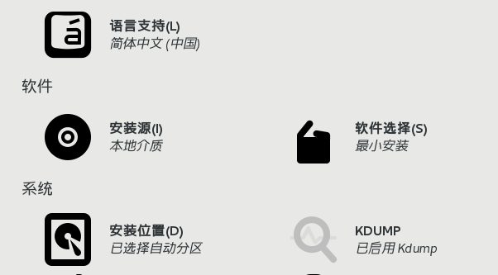

点开后修改为：

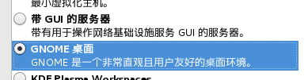

在安装时，设置下root账户的密码即可。

## 2 解决Ubuntu下窗口分辨率过小

我们使用VMware安装Ubuntu时，系统分辨率过小，解决这个问题的办法的是重新安装 虚拟机 下的 VMware Tools。

但是很多情况下这个安装按钮是灰色的，解决办法：

1 挂载镜像文件，虚拟机->设置->硬件->CD/DVD.右边“连接”下面选择“使用IOS镜像文件”，浏览选择VMware目录下面linux.iso

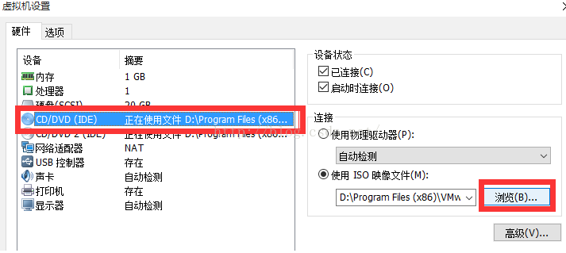

2 挂载成功后，在虚拟机右下角cd/dvd,图标上单击选择“连接“。这样我装的CentOS7桌面就能看到光盘文件了

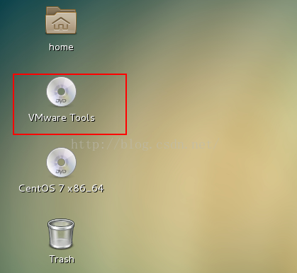

3 打开光盘文件，文件夹中有名字为VMwareTools............tar.gz的压缩包，点击上面的解压缩按钮"extract",浏览选择需要解压到的目录，这里选择的的是home/documents目录,开始解压。

4 打开终端界面，输入cd documents/vmware-tools-distrib 回车，再输入sudo ./vmware-install.pl 回车，以后可能需要输入 yes,一直回车，重启虚拟机。

这时候就可以通过VMware的自适应客户机大小来改变分辨率问题。

export JAVA_HOME=/usr/local/jdk-9.0.1

export PATH=$JAVA_HOME/bin:$PATH

export CLASSPATH=.:$JAVA_HOME/lib/dt.jar:$JAVA_HOME/lib/tools.jar

1.按Esc键

2.输入 :set noreadonly

3.然后就能正常保存了，你可以输入 :wq 来保存文件了。

https://www.ithome.com/html/win10/168471.htm

https://www.ithome.com/html/win10/184873.htm、

git push -u origin master

mongo 启动命令

mongod --dbpath=N:\blogdb --port=27017

/usr/local/mongodb/bin/mongod --dbpath=/home/ruyueshuo/db

/usr/local/mongodb/bin/mongod --dbpath=/usr/local/mongodb/data/db --logpath=/usr/local/mongodb/logs.log --logappend --port=27017 --fork

将MongoDB服务加入随机启动

vi /etc/rc.local

使用vi编辑器打开配置文件，并在其中加入下面一行代码

/usr/local/mongodb/bin/mongod -dbpath=/usr/local/mongodb/data/db --fork --port 27017 --logpath=/usr/local/mongodb/mongodb.log --logappend --auth

echo "/usr/local/mongodb/bin/mongod -dbpath=/usr/local/mongodb/data/db --fork --port 27017 --logpath=/usr/local/mongodb/mongodb.log --logappend" >> /etc/profile

--logpath=/usr/local/mongodb/logs.log --logappend --port=27017 --fork 这个是为了linux后台启动mongodb

软连接

sudo ln -s ./mongodb/bin/mongod /usr/local/mongodb/bin/mongod

sudo ln -s ./mongodb/bin/mongo /usr/local/mongodb/bin/mongo

cd /usr/local/

wget http://fastdl.mongodb.org/linux/mongodb-linux-x86_64-3.4.2.tgz

tar zxvf mongodb-linux-x86_64-3.4.2.tgz

mv mongodb-linux-x86_64-3.4.2 mongodb

mkdir /usr/local/mongodb/data

mkdir /usr/local/mongodb/data/db

touch /usr/local/mongodb/logs

cd /usr/local/mongodb/bin/

mongod --dbpath=/usr/local/mongodb/data/db --logpath=/usr/local/mongodb/logs --port=27017

Linux的软件一般都直接解压在 /usr/local/ 下即可

Linux环境变量配置：

在/etc/profile文件最后加上

export JAVA_HOME=/usr/local/jdk1.8.0_121

export PATH=$JAVA_HOME/bin:$PATH

export CLASSPATH=.:$JAVA_HOME/lib/dt.jar:$JAVA_HOME/lib/tools.jar:$JAVA_HOME/jre/lib/rt.jar

添加完后需要执行

source /etc/profile